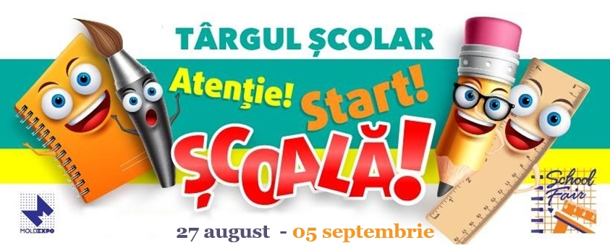
МВЦ Moldexpo организует традиционную школьную ярмарку!

Несмотря на сложные условия в стране детям нужно продолжать обучение, и родители уже готовятся к новому учебному году. МВЦ «MOLDEXPO» приглашает быстро, удобно и максимально безопасно приобрести все необходимое для комфортной учебы.
Самая большая в столице школьная ярмарка SCHOOL FAIR состоится с 27 августа по 5 сентября. Ярмарка этого год пройдет на территории Авентура Парк, ул. Гиочеилор, 1.
Более 50 отечественных и иностранных производителей и дилеров представят качественные товары для школьников всех возрастов по приемлемым ценам. Вниманию посетителей ярмарки будут представлены лучшие новинки сезона: школьная и спортивная форма, одежда для детей и подростков; классическая и спортивная обувь; а также художественная и учебная литература, школьные принадлежности, канцелярские товары, богатый выбор портфелей, ранцев и рюкзаков.

Открытие школьной ярмарки состоится 27 августа, в 11:00 часов – прекрасную музыкальную программу подарит всем коллектив Этно-фольклорного театра “Ион Крянгэ” под руководством Марии Стоянов.

В целях безопасности посетителей каждый стенд будет оснащен средствами дезинфекции.

Готовимся к школе вместе!
Ждем вас на «TÂRGUL ȘCOLAR» 2021!
Работаем ежедневно: 27 августа – 5 сентября, 10:00 - 18:00
Место проведения: площадки Авентура Парк, ул. Гиочеилор 1.

